CHAPITRE 4: LES SERVICES, NOUVEAU RELAIS DE LA PUISSANCE AMÉRICAINE

Les services ont désormais une place prépondérante ds l’éco US. Ils représentent plus de 80 % du PIB et emploie la majorité de la population active. Depuis la révolution industrielle, l’économie américaine a progressivement basculé d’une production manufacturière vers une économie dominée par les services : finance, santé, éducation, technologie, commerce de détail, ou encore loisirs. Ce secteur présente des enjeux économiques et sociaux mais aussi, dans le cas des Etats-Unis, des enjeux géopolitiques majeurs.
Pour l’économie US, il est tout à la fois un laboratoire d’innovations en matière d’offre de services avec des entreprises fondées sur des modèles disruptifs (comme les plateformes d’économie collaborative tels qu’Airbnb ou Uber), un laboratoire d’innovations technologiques comme l’IA ainsi qu’un moteur de croissance et d’emplois. Mais c’est aussi un secteur où se jouent des enjeux sociaux majeurs: des inégalités salariales abyssales, une précarisation d’une partie de la main d’oeuvre et désormais la crainte, à l’avenir, avec l’IA, de destructions massives d’emplois.
Sur le plan géopolitique, ce secteur est un des domaines cruciaux pour la domination US. Car la domination technologique permet de collecter des données, cruciales dans l’économie internet et particulièrement l’IA, ce qui pose la question des normes, domaine d’affrontement avec l’UE. Elle joue également un rôle crucial dans la sécurité nationale (cf le rôle des services technologiques comme Starlink dans la guerre en Ukraine).

I - Une tertiarisation précoce et intense: les ressorts d’un basculement historique
Désindustrialisation et essor des services vont de pair depuis les années 1980. Les USA sont le pays le + précocement tertiarisé de l’OCDE. En 1950 déjà près de 40% de la population active travaille dans le IIIaire. Mais ce mouvement s’est accéléré à partir des années 80, conjointement à la désindustrialisation. En 2022, le secteur IIIaire représente plus de 80% du PIB US et 80% de la population active. Cette tertiarisation a des causes multiples.

A - Des facteurs économiques

1) Mondialisation et délocalisation industrielle
Concurrence internationale : à partir des années 1970–1980, les États-Unis font face à la montée en puissance industrielle de l’Europe, du Japon, puis de la Chine. Les coûts de production plus bas à l’étranger poussent les entreprises américaines à délocaliser leur production manufacturière (textile, électronique, automobile).
Exemple : L’industrie automobile (Detroit) subit de plein fouet la concurrence japonaise (Toyota, Honda) et coréenne (Hyundai), accélérant le déclin des emplois industriels dans le Midwest (en bleu sur la carte ci-dessous).

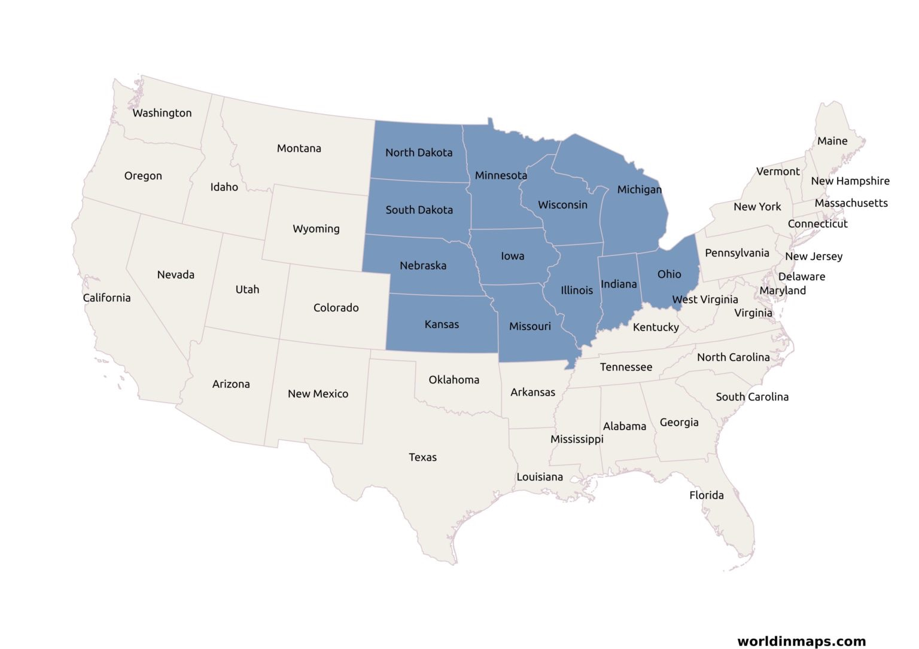
Conséquence : La part de l’industrie dans le PIB passe de 28 % en 1970 à moins de 11 % en 2020, tandis que celle des services dépasse 80 % aujourd’hui.

2) Changement de la demande et consommation de services
Évolution des modes de consommation : avec l’augmentation du niveau de vie, les ménages américains dépensent une part croissante de leurs revenus en services (santé, éducation, loisirs, restauration, technologies de l’information) plutôt qu’en biens manufacturés (cf loi d’Engel).
Exemple : La santé représente aujourd’hui près de 20 % du PIB américain, contre moins de 10 % en 1980.
Effet d’entraînement : la demande en services stimule l’innovation dans des secteurs comme les plateformes numériques ou les services financiers (on parle alors de fintech, terme né de la contraction des mots « finance » et « technologie », comme les banques en ligne ou les crypto monnaies).

3) La financiarisation de l’économie
Il faut rappeler en préambule que, depuis les années 1930, le secteur bancaire US était strictement réglementé
- loi Mac Fadden de 1927: interdiction à une bque d’ex son activité ds + d’un Etat.
- Glass Steagall Act en 33: séparation des activités de dépôt et de financement court terme d’un côté et des activités de placement de capitaux et de prêts lg terme de l’autre. Cette loi est complétée par le Banking act de 1935 qui confère au Federal Reserve Board le pvr de modifier du simple au double le % de réserves obligatoires des banques auprès de la banque centrale. La rémunération des dépôts à vue est interdite et la rémunération des dépôts à terme ne peut dépasser un plafond fixé par l’Etat : c’est la réglementation Q.

La déréglementation débute en 81 avec la création de zones franches bancaires telles New York où les contraintes sont allégées. En 82, la loi Garn – Saint – Germain supprime la réglementation Q. En 85, un arrêt de la Cour suprême autorise les regroupements régionaux et le Mac Fadden Act est finalement abrogé en 91. En 99, le Congrès adopte le Financial Services Modernisation Act qui abroge le Glass Steagall Act : il n’y a plus de cloisonnement entre les différents types d’activités bancaires. La décennie 90 a été celle de la restructuration qui passe par la réduction des effectifs et la concentration. Les fusions – acquisitions ont donné naissance à des groupes à l’activité diversifiée : banque com, société d’investissement, compagnie d’assurance. Ex de fusions – acquisitions : reprise de la Chase Manhattan Bank par la Chemical Bank en 96, fusion en 1998 de la banque commerciale Citicorp et de la compagnie d’assurance Travelers qui a donné naissance à la Citigroup (ex de diversification de l’activité). Le secteur est aujourd’hui dominé par des firmes géantes comme J.P.Morgan, Merril Lynch, American Express…
La dérégulation des marchés financiers (années 1980–1990) et l’innovation financière (produits dérivés, capital-risque) font de New York le cœur de la finance mondiale. Les services financiers deviennent un moteur de croissance et de profits, attirant les talents et les capitaux.
Exemple : Wall Street représente aujourd’hui plus de 8 % du PIB américain et concentre une part importante des emplois hautement rémunérés.
Conséquence : la financiarisation favorise la tertiarisation en redirigeant les investissements vers les services (tech, conseil, gestion d’actifs) plutôt que vers l’industrie.

B - Des facteurs technologiques et organisationnels

1) Révolution numérique et automatisation
Informatisation et robotisation : l’adoption massive des technologies de l’information (années 1990–2000) permet d’automatiser une partie de la production industrielle, réduisant les besoins en main-d’œuvre manufacturière.
Exemple : Dans l’automobile, les robots remplacent une partie des ouvriers sur les chaînes de montage, tandis que les logiciels de gestion (ERP) optimisent les coûts.
Conséquence : de nombreux emplois sont perdus dans l’industrie, c’est d’ailleurs ce que soulignait déjà l’économiste P. Krugman dans son ouvrage La mondialisation n’est pas coupable, publié en 1996. En revanche, ces pertes d’emplois sont en partie compensés par la création d’emplois dans les services: le secteur des services a créé environ 40 millions d’emplois aux Etats-Unis depuis 1980, représentant ainsi 95% des créations d’emplois sur cette période.

2) L’émergence de l’économie de plateforme
Innovation organisationnelle : Internet a permis l’émergence des plateformes numériques (Amazon, Uber, Airbnb) dans les années 2000–2010, qui créent de nouveaux marchés de services, souvent en contournant les acteurs traditionnels.
Exemple : Uber et Lyft transforment le secteur des transports en externalisant le travail vers des indépendants, tandis qu’Amazon révolutionne le commerce de détail et la logistique.
Impact : Ces modèles génèrent des emplois dans les services (livraison, support client, développement d’applications), mais souvent précaires et mal rémunérés.

3) Les stratégies des entreprises: externalisation et sous-traitance
Les grandes entreprises américaines (comme beaucoup d’entreprises européennes) externalisent de plus en plus leurs fonctions supports (comptabilité, RH, informatique) vers des prestataires de services spécialisés, souvent situés aux États-Unis ou à l’étranger (Inde, Philippines).
Exemple : Les centres d’appels ou les services informatiques sont fréquemment sous-traités à des entreprises comme Infosys ou Accenture.
Conséquence : Cela renforce la tertiarisation en transférant des emplois industriels vers des emplois de services, y compris dans les pays émergents.

C - Des facteurs politiques et géopolitiques

1) Des politiques économiques favorables aux services et aux délocalisations des industries de bas et moyenne gamme
Dans les années 1980, l’administration Reagan réduit les barrières douanières, dérégule les marchés et affaiblit les syndicats, accélérant le déclin de l’industrie traditionnelle au profit des services. C’est ainsi que la suppression des quotas sur les importations de textile (années 1990) entraîne la fermeture de nombreuses usines dans le Sud des États-Unis.
Conséquence —> les États-Unis se spécialisent dans les services à haute valeur ajoutée (finance, tech, conseil), laissant la production de biens standardisés aux pays à bas coûts.

2) Un soutien public sans faille à l’innovation dans les hautes technologies, à la frontière entre service et industrie
Les investissements publics dans la R&D à travers des agences fédérales comme la DARPA
(Defense Advanced Research Projects Agency) ou le NIH (National Institutes of Health) et les universités (Stanford, MIT) favorisent l’émergence de secteurs de services innovants (biotech, IA, fintech). (NB: la DARPA est une agence gouvernementale américaine dépendant du Département de la Défense (DoD). Créée en 1958 en réponse au lancement du satellite soviétique Spoutnik, son objectif est de développer des technologies révolutionnaires pour maintenir la supériorité militaire des États-Unis. Elle est souvent considérée comme l’une des institutions les plus innovantes au monde, à l’origine de nombreuses avancées technologiques civiles et militaires. La DARPA a joué un rôle clé dans la création d’ARPANET, l’ancêtre d’Internet, dans les années 1960. Dans les dernières années, le DARPA Grand Challenge, série de compétitions robotiques organisées par la DARPA entre 2004 et 2007, a eu pour objectif d’accélérer le développement de véhicules autonomes)
—> La Silicon Valley est en partie le résultat des contrats militaires et des subventions fédérales dans les technologies de l’information.
Politiques éducatives : L’accent mis sur l’enseignement supérieur (notamment les MBA et les formations en informatique) forme une main-d’œuvre adaptée aux services, au détriment des compétences industrielles.

3) Le contexte géopolitique de la fin de la guerre froide
Après 1991, les États-Unis propagent activement à travers le monde une politique néo-libérale qui leur permet de profiter de leur position hégémonique pour imposer leurs standards (dollar, normes technologiques). L’essor des services financiers américains est lié à la dollarisation de l’économie mondiale et à la domination de Wall Street dans les flux de capitaux internationaux.

II - Les services américains, entre innovations disruptives et fractures sociales

A. Des modèles économiques disruptifs qui influencent l’économie mondiale

1) Des modèles disruptifs
L’économie de plateforme a un effet disruptif majeur dans les secteurs concernés. L’avènement d’Airbnb bouscule les équilibres de l’économie touristique en concurrençant les hôtels, participe à l’essor du tourisme de masse et à la « disneylandisation » de certains quartiers historiques qui se vident de leurs résidents permanents. L’exemple de Barcelone, mais aussi de certains quartiers de Paris comme Montmartre illustrent ces tensions. Uber a remis en cause l’organisation souvent monopolistique des compagnies de taxis. Et les banques traditionnelles subissent la concurrence de plein fouet des néobanques ie des banques qui proposent des services uniquement en ligne, particulièrement dans le segment des 25-34 ans. On en recense 76 en 2025 aux Etats-Unis (SoFi, Revolut…).
2) Une influence mondiale
Même si elles sont désormais imitées, ces plateformes américaines sont massivement présentes dans le monde, surtout dans le monde occidental mais aussi en Amérique du Sud. C’est le cas de Spotify et Apple Music dans le streaming musique, très populaire en Amérique du Sud, notamment au Brésil et au Mexique. Les leaders mondiaux des plateformes vidéo sont toutes des compagnies US: Netflix, Disney + et Prime Video. Idem pour les GAFAM. Et l’imitation dont elles ont fait l’objet, notamment en Chine avec les BATX (= Baidu, le « Google chinois », est le moteur de recherche le plus utilisé en Chine continentale, et le quatrième site internet le plus visité au monde (en 2016). Alibaba, géant du commerce électronique, est l'équivalent d'Amazon. Tencent est une entreprise de services internet qui propose des applications de messagerie, actualités, échange de fichiers, etc. Xiaomi fabrique des smartphones et des objets connectés), démontre l’influence mondiale de cette nouvelle économie.

B. La tertiarisation nourrit la fracture sociale et géographique

1) Des créations d’emplois tertiaires qui aggravent les inégalités salariales et sociales …
On observe une polarisation du marché du travail : des emplois hautement qualifiés vs. « gig economy » ie économie à la tâche qui voit le retour du travail à la prestation (cf les livreurs Deliveroo). Des emplois ont été supprimés en grand nombre ds l’industrie manufacturière dont le salaire médian est proche de lui de l’ensemble de l’économie. Les emplois créés ds les services IIIaire se situent aux 2 extrêmes de l’échelle des salaires:
- des fonctions du tertiaire supérieur: financiers, cadres, chercheurs... Ces emplois sont très bien rémunérés et concentrés ds les grandes métropoles, notamment de la mégalopolis ce qui lui permet de résister à l’essor de la Sun Belt.
- des emplois sans qualification, comme serveurs, manutentionnaires ou caissiers… Ds la restauration, le commerce de détail, la santé, les rémunérations sont relativement faibles en moyenne.
Au total, plus de la moitié des 50 millions d’emplois créés ds le IIIaire depuis 1980 est le fait de secteurs où les rémunérations sont relativement faibles.

2) … ainsi que les fractures géographiques …
C’est ce que souligne notamment l’économiste Enrico Moretti (professeur à Berkeley) dans son ouvrage The New Geography of Jobs (2013). L’auteur affirme ainsi que les Etats-Unis se divisent en trois catégories de villes : les "centres d'innovation", les anciennes villes industrielles et les zones de "rouille" ("Rust Belt"), et enfin les villes de service. Selon Moretti, chaque nouvel emploi dans le secteur de la haute technologie crée plusieurs emplois supplémentaires dans le reste de l'économie locale. Contrairement aux emplois manufacturiers, qui ont un effet multiplicateur plus faible, les emplois de l'innovation génèrent une richesse significative en stimulant la demande pour des services locaux, comme les avocats, les enseignants, les serveurs, et les coiffeurs. Les villes avec une base solide de capital humain et d'entreprises technologiques attirent encore plus de talents et d'entreprises. Ce phénomène d'agglomération renforce leur économie, tandis que les villes qui n'ont pas cette base ont du mal à se réinventer et voient leurs talents partir.

3) … nourrissant une résistance sociale et une demande de régulation
En 2024 et 2025, le secteur tertiaire aux États-Unis est marqué par une intensification des protestations sociales, notamment sous forme de grèves et de mouvements de contestation. Exemples: des milliers de travailleurs d’Amazon et de Starbucks ont mené des grèves en décembre 2024, dénonçant la baisse des salaires réels, le chômage, la pauvreté et le refus des entreprises de négocier sérieusement. En outre, bien que le taux de syndicalisation reste bas, le secteur tertiaire est le théâtre d’une résurgence militante depuis quelques années. C’est ainsi qu’on observe une vague de syndicalisation dans des entreprises du tertiaire comme Starbucks ou Amazon, en dépit de fortes entraves de la direction de ces entreprises (en avril 2022, les salariés de l’entrepôt JFK8 à Staten Island (New York) ont voté en faveur de la création du premier syndicat chez Amazon aux États-Unis, l’Amazon Labor Union (ALU). Cette victoire historique a marqué un tournant, malgré l’opposition farouche de l’entreprise. En 2024, l’ALU a voté pour s’affilier au puissant syndicat des Teamsters, qui représente désormais environ 10 000 travailleurs d’Amazon en Amérique du Nord).
—> il existe aujourd’hui une demande de régulation des GAFAM notamment, même si, aux Etats-Unis, l’arrivée au pouvoir de l’administration Trump, a, pour l’instant, relégué aux oubliettes ces aspirations ! Cette demande de régulation s’exprime également en dehors des Etats-Unis, notamment en Europe, soulignant ainsi l’enjeu géopolitique que représentent désormais les activités du tertiaire supérieur.

III - Un secteur au cœur des rivalités géopolitiques

A - Le secteur tertiaire US contribue toujours davantage au soft power et à la domination culturelle des Etats-Unis
Le soft power américain s’exerce de manière particulièrement efficace à travers le secteur des services, notamment grâce à plusieurs leviers stratégiques :

1) Culture et divertissement (entertainment)
Cinéma et séries : Hollywood domine le box-office mondial et les plateformes de streaming (Netflix, Disney+, Amazon Prime). Les films et séries américains diffusent des valeurs, des modes de vie et des récits qui façonnent les perceptions internationales, promouvant l’idéologie américaine (individualisme, démocratie, consommation, etc.). Les productions américaines dominent d’ailleurs largement le classement des plus gros succès, avec une forte présence dans le Top 10 mondial (par exemple, 7 des 10 plus gros succès de 2024 étaient américains, dont des films comme "Deadpool & Wolverine", "Vaiana 2" ou "Dune : Deuxième partie »). Les films américains représentent généralement entre 35 % et 50 % des recettes mondiales, selon les années et les marchés.

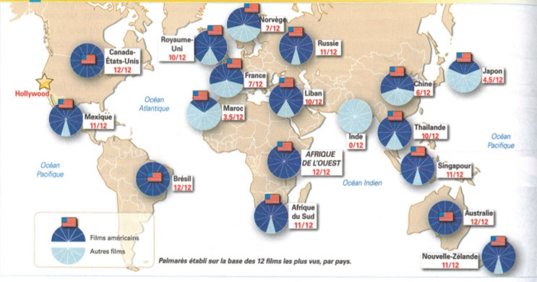
La part des films américains dans les box-offices en 2014
Musique et réseaux sociaux : les plateformes comme YouTube ou Spotifyet les artistes américains (pop, rap, hip-hop) exportent une culture globale, souvent associée à la liberté d’expression et à l’innovation.

2) Technologie et Innovation
Les GAFAM (Google, Apple, Facebook, Amazon, Microsoft) contrôlent une grande partie des infrastructures numériques mondiales (moteurs de recherche, réseaux sociaux, cloud, logiciels). Leur influence s’étend à la collecte de données, à la modération des contenus et à la définition des normes technologiques, ce qui leur permet de promouvoir des valeurs américaines (libre marché, protection des données selon leurs standards, liberté de paroles sans limite, etc.).
Symbole d’innovation, la Silicon Valley attire les talents du monde entier et impose un modèle entrepreneurial (start-ups, levées de fonds, culture du risque) comme référence mondiale.

3) Enseignement et Recherche
Les universités américaines comme Harvard, MIT, Stanford et d’autres attirent des étudiants internationaux, formant ainsi une élite mondiale imprégnée de la culture et des valeurs américaines. Les programmes d’échange (Fulbright) et les partenariats universitaires renforcent cette influence.
Les États-Unis dominent les publications scientifiques et les brevets dans des secteurs clés, notamment l’IA. Ils sont de loin le premier pays en termes d’investissements dans l’IA, avec 67,2 milliards de dollars investis en 2024, soit près de neuf fois plus que la Chine. La Silicon Valley reste le cœur mondial de l’innovation en IA, avec plus de 3 000 start-up spécialisées et près de 500 nouvelles entreprises créées en 2024. Et l’administration Trump a annoncé début 2025 le projet Stargate de 500 milliards de $ d’investissements dans l’IA (ce projet est néanmoins assez flou, serait assuré uniquement sur des financements privés). Les entreprises américaines contrôlent les infrastructures clés (cloud, centres de données, puces électroniques) nécessaires au développement de l’IA.

4) Services Financiers et Conseil
Les banques américaines (JPMorgan, Goldman Sachs) et les cabinets (McKinsey, Boston Consulting Group) conseillent gouvernements et entreprises à l’étranger, diffusant des pratiques managériales et économiques "à l’américaine ». Cf cours Première année Module 6 Le monde de l’après-guerre froide Chapitre 4 La gouvernance mondiale, une nécessité utopique ? (exemple des normes comptables diffusés par l’International Accounting Standards Board, régulateur privé créé par les cabinets anglo-saxons).
La monnaie américaine reste la devise de référence pour les échanges internationaux, renforçant l’influence économique et politique des États-Unis.

5) American way of life
Marques et franchises : McDonald’s, Starbucks, Nike, Coca-Cola et d’autres exportent un mode de vie américain (fast-food, café à emporter, sportwear) et des normes de consommation.

B - La nouvelle économie des services, un enjeu de souveraineté numérique et de sécurité nationale
La domination écrasante des Etats-Unis dans le domaine des services numériques soulève désormais des résistances de natures diverses, notamment en Chine et dans l’UE (pour des raisons évidemment très différentes). Et les technologies du numérique sont désormais au fondement de la sécurité nationale.

1) Les services numériques américains sont contestées

a) Ils sont au coeur de conflits réglementaires entre l’UE et les Etats-Unis
Le Règlement Général sur la Protection des Données (RGPD), entré en vigueur le 25 mai 2018, est le cadre juridique de référence de l’Union européenne en matière de protection des données personnelles. Il répond à l’inquiétude des Européens face à l’utilisation sans contrôle par les géants de l’internet des données personnelles. Le RGPD est souvent considéré comme une référence mondiale en matière de protection des données, inspirant des lois similaires dans d’autres pays (Brésil, Californie, Inde). Mais il est un point de friction avec les autorités US, particulièrement l’administration Trump, qui estime qu’il limite injustement l’activité des entreprises US. Idem pour le Digital Service Act (DSA applicable depuis 2024) et le Digital Market Act (DMA applicable depuis 2023). Il s’agit d’agir dans 2 dimensions:
- dans leur dimension sociétale : lutte contre la dissémination des contenus illicites ou préjudiciables)
- dans leur dimension économique et concurrentielle : garantir que les marchés numériques restent innovants et ouverts à la concurrence, et que les relations commerciales entre les grands acteurs et leurs partenaires commerciaux y demeurent équilibrées et loyales
—> Trump a entamé un chantage aux droits de douane pour contraindre l’UE à abroger cette réglementation.

b) Ils ont été chassés de l ‘internet chinois avec le « Great Firewall »
Le Great Firewall est un outil clé de la politique de contrôle d’Internet en Chine, combinant censure, surveillance et promotion d’un internet "souverain". Il bloque l’accès à tous les sites web occidentaux donc essentiellement américains et favorise les entreprises locales comme Baidu, WeChat, Alibaba. Le Great Firewall a été introduit progressivement à partir de 1998 avec les premières mesures de filtrage mais il prend toute son ampleur en 2003 avec le "Golden Shield Project" (projet Bouclier doré), qui a marqué une étape majeure dans la centralisation et l’efficacité du système de censure en ligne.

2) Guerre technologique et sécurité nationale
A la frontière entre industrie et services, se déroule désormais une véritable guerre autour des nouvelles technologies. Les semi-conducteurs, indispensables à celles-ci, deviennent des enjeux géopolitiques. C’est ainsi que les Etats-Unis, dont l’approvisionnement pour les semi-conducteurs les plus puissants dépend de l’entreprise taïwanaise TSMC. Sous la pression américaine, celle-ci a annoncé en 2024 et 2025 un total de 165 milliards de $ d’investissements aux Etats-Unis pour construire plusieurs usines en Arizona ainsi qu’un centre de recherches. Ces annonces s’inscrivent dans le cadre du Chips and Science Act (2022), qui encourage les entreprises à produire localement pour sécuriser l’approvisionnement en puces et éviter les tensions avec la Chine. Les Etats-Unis ont également banni l’entreprise chinoise Huawei de la fourniture d’équipements pour déployer la 5G. Et la compétition avec la Chine dans le domaine de l’IA fait désormais rage.

—> Les services ont donc fait des États-Unis une puissance économique et géopolitique incontournable, mais ce modèle soulève des défis majeurs :
- Économiques : comment concilier innovation et équité sociale dans un secteur aussi polarisé ?
- Géopolitiques : comment maintenir une domination technologique face à la montée en puissance de la Chine et, dans une moindre mesure, aux résistances européennes ?
- Sociétaux : comment réguler les excès du capitalisme numérique (monopoles, précarité, surveillance) sans étouffer l’innovation ?
À l’ère de l’IA et de la souveraineté numérique, les services ne sont plus seulement un relais de croissance : ils sont devenus un champ de bataille pour l’hégémonie mondiale.

